政务服务驿站银行网点

序号 | 合作银行 | 银行地址 | 联系方式 | 备注
1 | 农行高新技术产业开发区蟠龙路支行 | 宝鸡高新区高新大道50号财富大厦1层 | 郑祯（行长）  18590718996 | 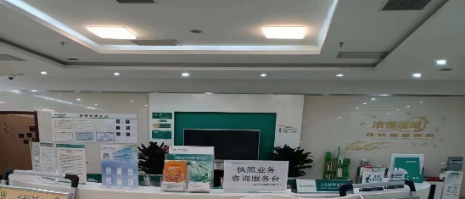
2 | 中国工商银行高新大道支行 | 宝鸡高新区高新大道61号 | 柳阳  13488228999 | 
3 | 中国建设银行宝鸡高新大道支行 | 宝鸡高新区高新大道20号 | 胡少妮  15091148963 | 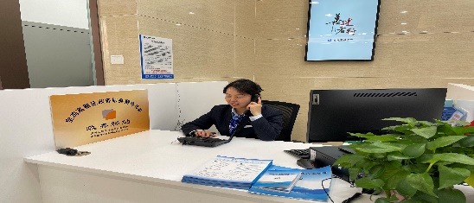
4 | 浦发银行宝鸡分行营业部 | 宝鸡高新区高新大道69号 | 齐睿  18691730900 | 